Příloha č. 2 objednávky 25-0101.6.1 Návrh změnového požadavku (IPRS 1100)
IS DTM PSK

V rámci tohoto balíčku budou zpracovány následující požadavky evidované v systému HelpDesk/registru open issue, případné detaily či diskuze nad návrhem řešení jsou k nalezení přímo v systému HelpDesk pod odpovídajícím číslem požadavku.

EDK – rozlišení dat na hranici kraje/VU (IPRS 1100)

Požadavek
V editačním klientu potřebujeme barevné rozlišení referenčních dat na hranici krajů a vymezeného území kvůli rozeznání překrývajících se dat při napojení krajů a VU. Filtr dat by šel volit dle ID_editora=SUBJ-xxxx. V řízení mohou být subjekty referenčních dat kraj 1, kraj 2, kraj 3, SŽ, ŘSD, AZI.

Návrh řešení
Bližší popis požadavku: V rámci čištění dat na hranici krajů jsou do řízení synchronizovaná „stejná“ data z vedlejšího kraje. Při řešení odstraňování duplicitní kresby je potřeba odlišit data pocházející z různých krajů. Pro odlišení stačí barevné zvýraznění.

Návrh řešení: Protože v ISTEM databázi neexistuje atribut umožňující jednoznačné rozlišení synchronizovaných dat z jednoho nebo druhého kraje, bude nutné využít „dočasného/přibližného“ řešení. Vycházíme z předpokladu, že čištění se provádí na datech, která primárně vznikla v jednom nebo druhém kraji, a tudíž všem objektům při prvotním nahrání do databáze kraje bylo přiděleno ID s prefixem daného kraje. Protože čištění je řízení v režimu přeshraniční editace a je pravděpodobně první přeshraniční řízení v dané lokalitě, tak je možné prefix objektu použít pro rozlišení synchronizovaných dat. Pokud v rámci čištění vznikají nové objekty, jsou jim přidělovány prefixy příslušného kraje (editora) a původní jednoznačnost rozlišení se může zmenšovat s množstvím nově vzniklých objektů (jde o princip přidělování ID novým objektům). Druhým předpokladem je, že se čištění v dané lokalitě provede jednou a do finální podoby, takže vliv nových objektů je zanedbatelný.

Stávající nástroj Zvýraznění objektů DTM bude rozšířen o přepínač atributů pro zvýraznění. V rámci editačního klienta dojde k vytvoření funkce, která z atribut ID objektu dokáže vybrat pouze část odpovídající prefixu daného kraje. Výchozí barvy budou nastaveny dle zadání.
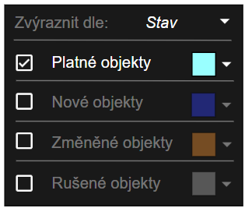
Obrázek – Původní ovládací prvek rozšířený o záložky
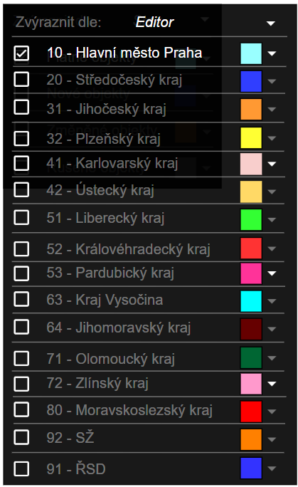
Obrázek – Nový dialog s číselníkem editorů

Detailní kalkulace

Hrubý odhad pracnosti na základě aktuálně navrhovaného řešení

ID | Změnový požadavek | Maximální cena v Kč bez DPH | Termín
IPRS-1100 | (BR105) Panel Zvýraznění objektů DTM – rozšíření o záložku s rozlišením původu dat  - Návrh a úprava GUI stávajícího ovládacího prvku  - Návrh a doplnění GUI o nový způsob zvýraznění  - Doplnění logiky pro parsování ID objektů včetně práce se styly  - Testování a dokumentace  - PM | 90 530,- | Dle objednávky

Cena za MD jednotlivých pozic (man-day) je stanovena smlouvou. Detailní kalkulace rozvojového je uvedena
v příloze č. 9 objednávky 25-0101.6.1

